门窗现场软件添加三性抗风压性能

1. 主界面修改

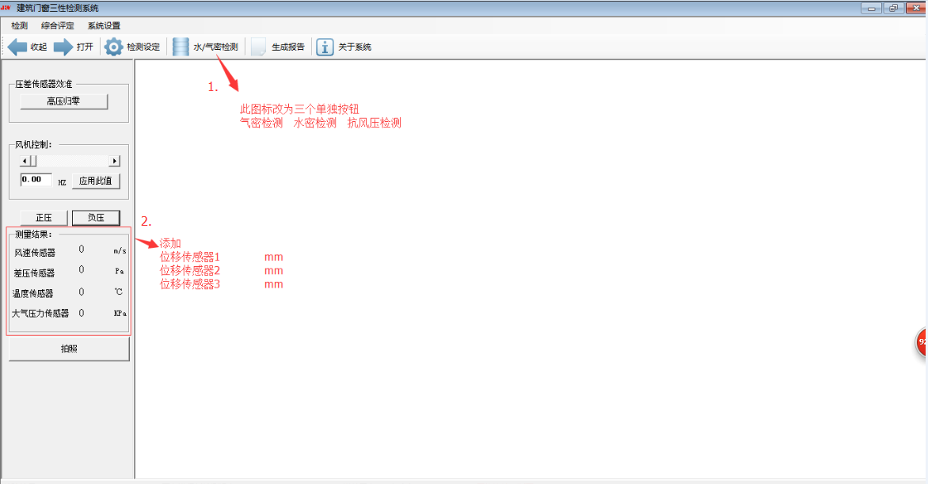

1. 将水/气密检测改为三个单独按钮，分别为气密检测、水密检测、抗风压检测。
2. 在测量结果差压传感器下方添加 位移传感器1 mm

位移传感器2 mm

位移传感器3 mm

1. 综合评定

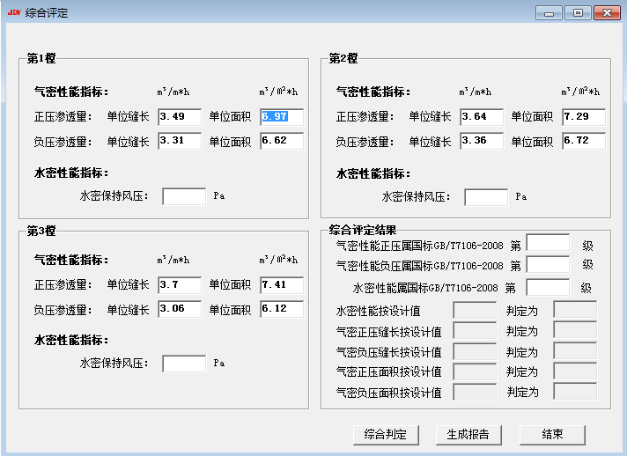

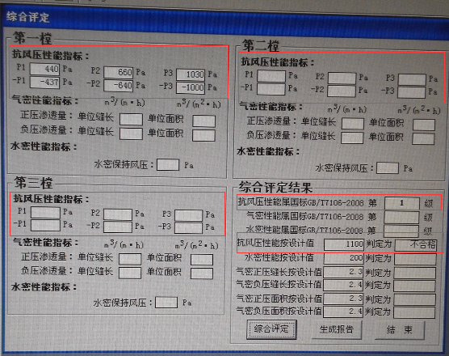

综合评定内容如上图，添加红线内的内容。

1. 系统设置

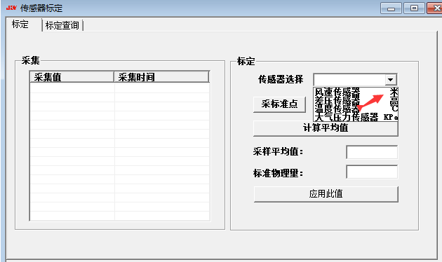

系统设置里添加传感器标定功能，在箭头位置差压传感器下方添加 位移传感器1 mm 位移传感器2 mm 位移传感器3 mm

1. 检测设定

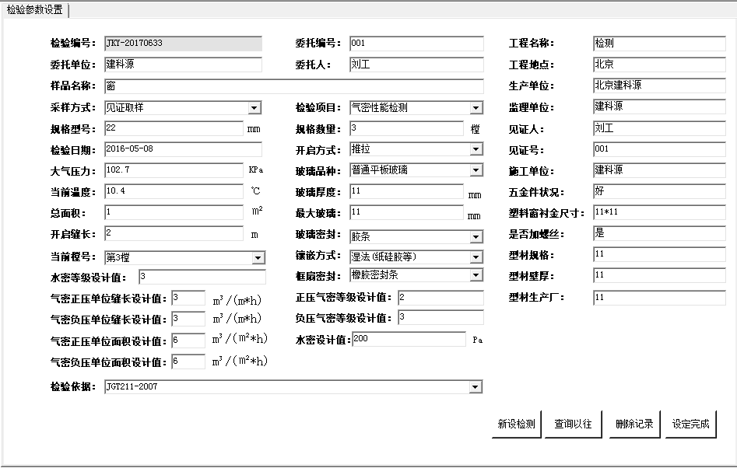

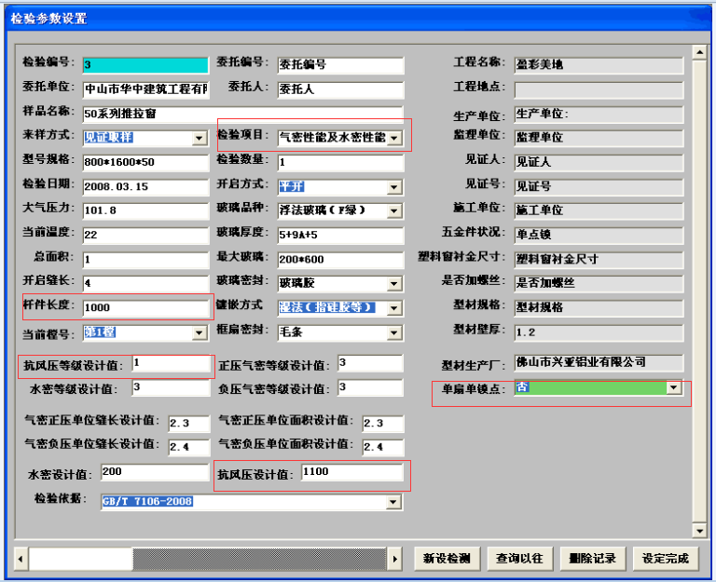

检测设定界面如上图添加红线内的内容。

1.）杆件长度单位（mm ）

2.）检测项目如图内容下拉选项（气密、水密、抗风压性能检测，气密性能检测，水密性能检测，抗风压性能检测，气密性能及水密性能检测，气密性能及抗风压性能检测，水密性能及抗风压性能检测）

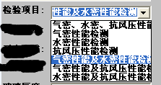

3.）单扇单锁点（是、否）此功能关系到抗风压检测界面里的单扇单锁点位移计选择

二．抗风压性能检测界面

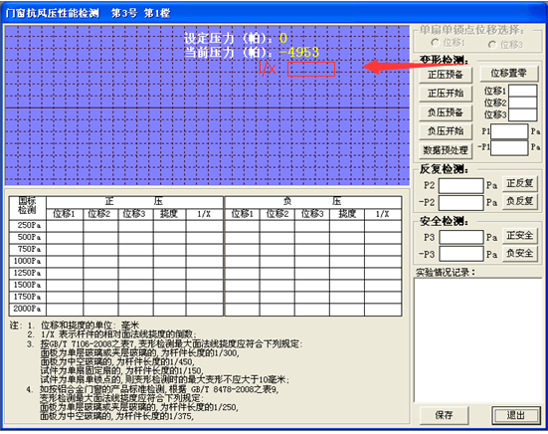

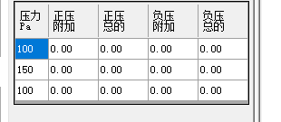

位移1、位移2、位移3的数据采集，到达对应的压力值稳压5秒后，每0.5秒采集一次，采集6次计算平均值。（稳压五秒，后没一秒 采集一个数据计算平均值）

抗风压软件界面如上图，红色箭头位置添加l/x[　　　]功能，

挠度、l/x的数值每做下一级时自动计算生成，当数值小于设定值时试验停止。

位移置零将位移1.2.3实际显示当前的位移量默认为0，为了实验过程中计算杆件或面板的面法线挠度。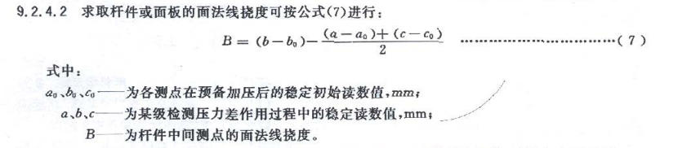

挠度的计算： 挠度 = 位移2-

的计算 ： x =

记录每级压力差作用下的面法线挠度值，利用压力差和变形之间的相对线性关系y=kx+b求出变性检测时最大面法线挠度相对应的压力差值，作为变形检测的压力差值，标以±P1。当做完实验数据处理以后会出现±P1值。

单扇单锁点位移的选择是可以选择位移1或是位移3的

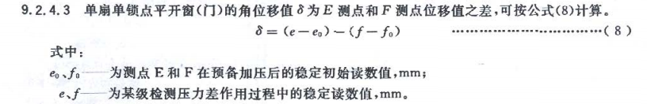

反复检测±P2值直接输入1.5倍的±P1，如果做反复检测点击±P2值后边的正负反复按钮。

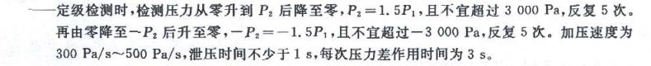

安全检测±P3值直接输入2.5倍的±P1，如果做安全检测点击±P3值后边的正负安全按钮。

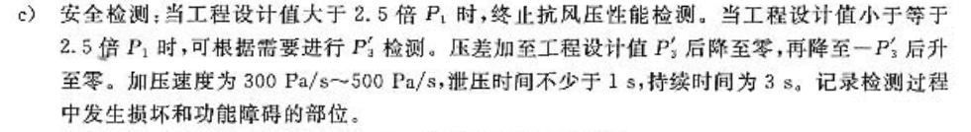

五．实验报告及记录见附件